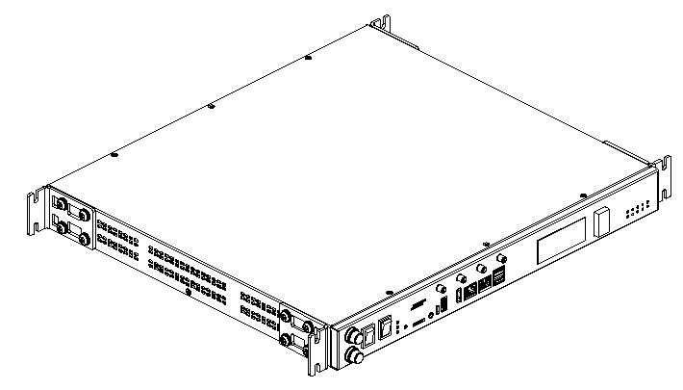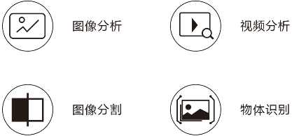

64GB, （可定制8、16、32GB等规格）

4GB, （可定制2~8GB等规格）

内存规格

1 T

AI算力

48VDC / 7～15W （可选220VAC）

* 支持H.264硬件编码，1920×1080 100 FPS
* 支持H.265硬件编码，1920×1080 100 FPS
* MPEG-4解码能力1920×1088 60 FPS
* JPEG解码能力8176×8176
* JPEG编码能力8192×8192
* RK3568处理器，支持1 T AI算力，支持 IEC 61131编程（可选组件）
* 扩展接口：M.2（5G、SSD等），SMA-K*4
* USB：USB3.0*1；USB2.0*2，Type-C*1
* 多媒体：HDMI*1；Audio*1
* 网络：GE*2，（独立MAC）

**可编程人工智能网关(AIGATEWAY)**

* 扩展模块：6个扩展板插槽，可选4通道RS232/485接口板，16通道模拟/数字采集板，8通道继电器输出板。任意搭配。
* 扩展接口：GE*8+SFP*2(可选光电模块)

VCODE

结构尺寸

430mm*44.2mm*390mm

环境条件

-30℃～70℃

电源与功耗

接口

编解码能力

* 支持H.264硬件解码， 4096×2304 60 FPS
* 支持H.265硬件解码，4096×2304 60 FPS

此文件仅供参考，功能以产品实物为准

www.szvcode.com

闪存规格

AI芯片 RK3568

构建智能世界，创造美好生活

**产品规格**

WM6910 AIGATEWAY是面向边缘应用的产品，具有超强计算性能、体积小、环境适应性强、易于维护和支持云边协同等特点，可以在边缘环境广泛部署，满足在安防、交通、社区、园区、商场、超市等复杂环境区域的应用需求。

边缘侧独立部署，使能智能边缘

**应用场景**

* 可在云端统一进行设备管理、固件升级和容器化应用部署
* 云边协同，模型实时更新
* 内置大容量存储（可选），边缘数据可靠保存
* 支持5G无线传输、光纤网络、千兆网络

**边云协同**

**小身材大能量**

* 支持-40℃至70℃
* 集成业界领先的RK AI处理芯片的产品

**智能边缘**

型号：WM6910